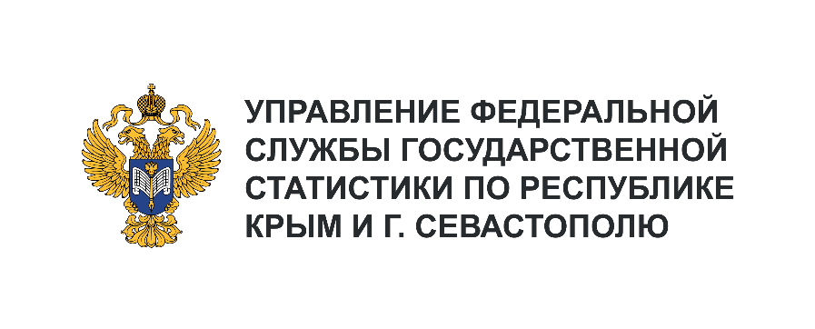 | Пресс-служба Крымстата  Телефон: +7 (3652) 25-52-41  e-mail: 82.01@rosstat.gov.ru

Информационное сообщение для СМИ
5 июля 2024, г. Севастополь
ИТОГИ ПРОМЫШЛЕННОГО ПРОИЗВОДСТВА
В МАЕ 2024 ГОДА

Производство отдельных видов продукции пищевой промышленности в г. Севастополе¹⁾
В производстве пищевых продуктов в мае 2024 года по сравнению с маем 2023 года увеличилось производство: кондитерских изделий – на 61,5 тонн; изделий колбасных варёных, в том числе фаршированные – на 29,6 тонн; изделий колбасных копчёных – на 23,0 тонн.
Объем отгруженных товаров собственного производства, выполненных работ и услуг собственными силами²⁾ за май 2024 года на предприятиях обрабатывающих производств составил 2748,4 млн рублей, из них: в производстве пищевых продуктов – 330,7 млн рублей, напитков – 227,4 млн рублей.

_______________________
¹⁾ Оперативные данные.
²⁾ Объем отгруженных товаров представляет собой стоимость товаров, произведенных и фактически отгруженных (переданных) на сторону. Показатель формируется по фактическим видам деятельности, независимо от основного вида деятельности организаций.

